Clone别人的仓库（git bash方法）

对于从网上copy别人的仓库，可以直接使用git bash 方法，这种方法可以选择clone 别人的修改历史

首先git clone （拷贝别人仓库的地址，在绿色clone or download中段非常长的http地址）。如：

$ git clone https://github.com/johnzeng/ResumableGitClone.git

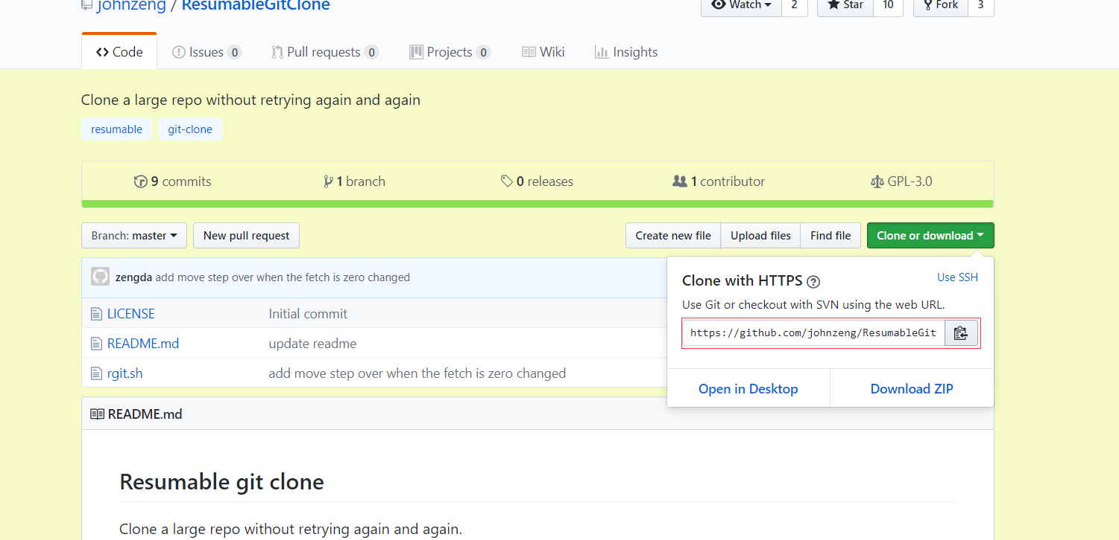

如果只想拷贝最近一次的修改记录，使用depth参数

$ git clone --depth 1 https://github.com/johnzeng/ResumableGitClone.git

上面这句话含义为只拷贝最新的一次修改记录

合主线时出现的问题

如果遇到两台机器上都有修改。比如我在台式机上向远程库提交了我最近的代码。

回到笔记本上，可是笔记本还没有merge，就在笔记本上新增加了内容，（三行文字）

这个时候，笔记本再pull 或者merge就可能会出现这样的问题：

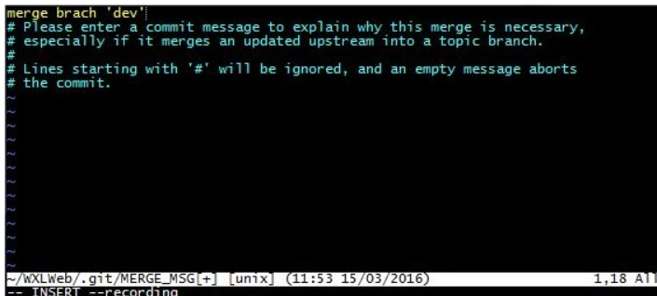

这种时候界面被锁

可按键盘左上角的“Ese”退出键；   
输入“：wq”，注意是英文输入状态下的冒号，然后按下“Enter”键即可。（个人觉得这个方法好， “ :wq”是啥意思呢？？？学Linux操作系统时的命令： 强制性写入文件并退出。）

这种方法操作后，笔记本上新修改的内容，会错乱。比如修改的内容在文本中重复出现，需要注意最后整理一下。